ВНИМАНИЕ!
- мошенники могут обращаться к Вам по фамилии, имени и отчеству, ввиду чего может сложиться впечатление, что разговор ведется с представителями банка или государственной организацией;
- номера телефонов, с которых звонят преступники, могут быть похожи на официальные номера банков, клиентами которых жертвы являются (например, 8 (800), (499), (495)…..);
- в ходе беседы злоумышленники зачастую имитируют работу колл-центров, используя при этом возможность переключения в тоновом режиме на своих соучастников.

ЕСЛИ НЕИЗВЕСТНЫЙ, ПРЕДСТАВИВШИСЬ СОТРУДНИКОМ БАНКА, ПРОСИТ ПРОЙТИ К БАНКОМАТУ:
- не выполняйте под его диктовку определенные комбинации;
- не совершайте переводов денежных средств на неизвестные счета или электронные кошельки;
- преступник диктует вам номера не безопасных счетов, а своих.

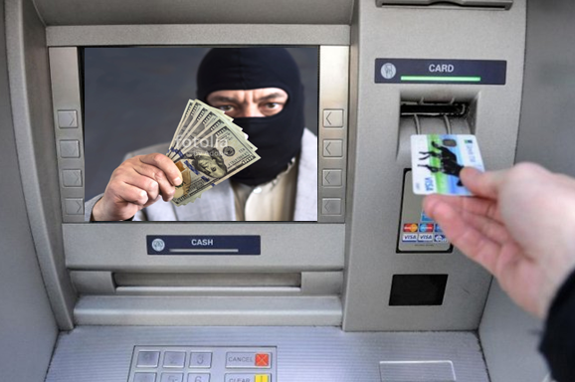

ПОМНИТЕ, КАЖДЫЙ МОЖЕТ СТАТЬ ЖЕРТВОЙ МОШЕННИКОВ
Прежде чем передавать деньги незнакомым людям,
ПОЗВОНИТЕ по телефонам 02, 102
или своему участковому уполномоченному полиции

